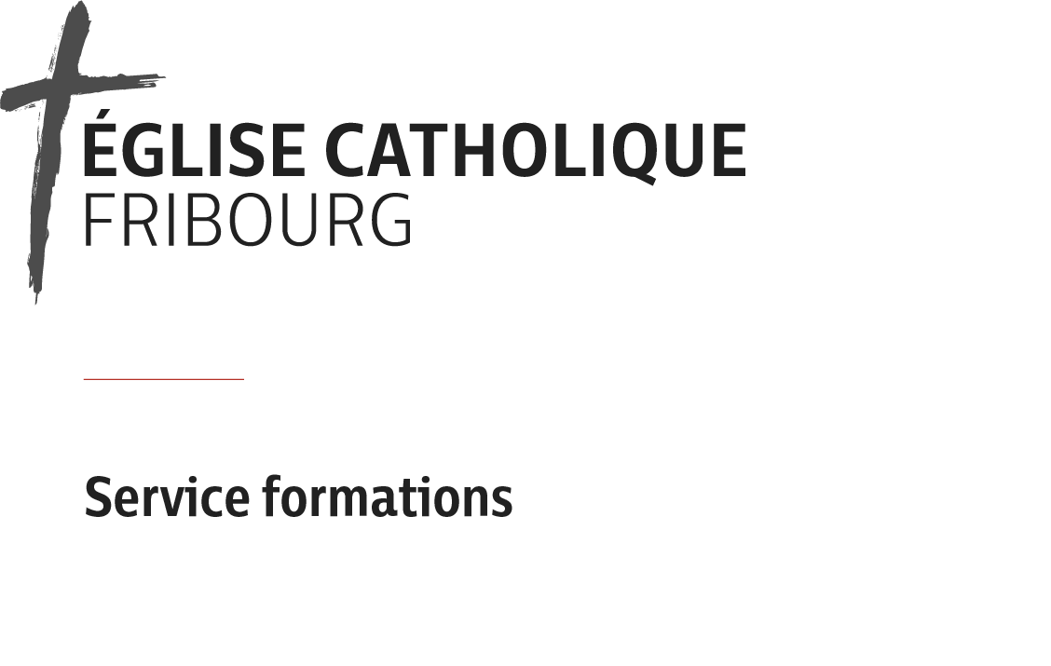

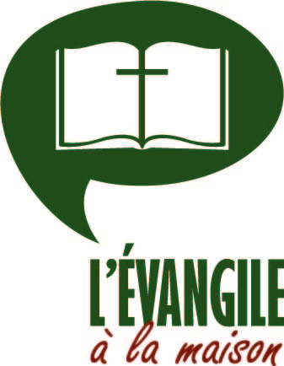

Chères amies, chers amis de l’Evangile à la maison,

Notre prochain Forum de l’Evangile à la maison aura lieu le **samedi 20 novembre 2021 de 9h à 11h30** au Boulevard de Pérolles 38 à Fribourg, dans la salle Abraham.

Au vu de la situation sanitaire et comme nos rencontres se font sans inscription, **nous serons dans l’obligation de vous demander de présenter un certificat COVID, sous forme papier ou sur une application**. Pour rappel, ce certificat est délivré aux personnes vaccinées, guéries ou ayant un résultat négatif. Le contrôle se fera à l’entrée de la salle.

La matinée, première avec les nouveaux livrets Matthieu (déjà à disposition dans vos paroisses) sera animée par M. Didier Berret sur le thème « Les évangiles de l’enfance ». Nous aurons également la chance de pouvoir écouter plusieurs narrations bibliques grâce au groupe NaBi.

A la joie de vous retrouver le 20 novembre !

Pour le Service formations,

Florence Murphy

Tél. 079 568 24 42